

**2024 – 2025 жылдарға арналған Солтүстік Қазақстан облысы Айыртау ауданы бойынша жайылымдарды басқару және оларды пайдалану жөніндегі жоспарды бекіту туралы**

Солтүстік Қазақстан облысы Айыртау аудандық мәслихатының 2023 жылғы 6 қазандағы № 8-8-2 шешімі

      Қазақстан Республикасының "Жайылымдар туралы" Заңының 8-бабының 1-тармағына сәйкес Айыртау аудандық мәслихаты ШЕШТІ:

      1. Қоса беріліп отырған 2024-2025 жылдарға арналған Айыртау ауданы бойынша жайылымдарды басқару және оларды пайдалану жөніндегі жоспар бекітілсін.

      2. Осы шешім оның алғашқы ресми жарияланған күнінен кейін күнтізбелік он күн өткен соң қолданысқа енгізіледі.

|  |  |
| --- | --- |
| *Солтүстік Қазақстан облысы Айыртау аудандық*  *мәслихатының төрағасы* | *Г. Әбілқайырова* |

|  |  |
| --- | --- |
|  | Солтүстік Қазақстан облысы |
|  | Айыртау ауданы мәслихатының |
|  | 2023 жылғы "6" қазандағы № 8-8-2 |
|  | шешімімен бекітілді |

**2024 – 2025 жылдарға арналған Солтүстік Қазақстан облысы Айыртау ауданы бойынша жайылымдарды басқару және оларды пайдалану жөніндегі жоспар**

      Осы Айыртау ауданы бойынша 2024-2025 жылдарға арналған жайылымдарды басқару және оларды пайдалану жөніндегі жоспар (бұдан әрі - жоспар) Қазақстан Республикасының 2017 жылғы 20 ақпандағы "Жайылымдар туралы", 2001 жылғы 23 қаңтардағы "Қазақстан Республикасындағы жергілікті мемлекеттік басқару және өзін-өзі басқару туралы" Заңдарына, Қазақстан Республикасы Премьер-Министрінің орынбасары – Қазақстан Республикасы Ауыл шаруашылығы министрінің 2017 жылғы 24 сәуірдегі №173 "Жайылымдарды ұтымды пайдалану қағидаларын бекіту туралы" бұйрығына (Қазақстан Республикасының Әділет министрлігінде 28 сәуір 2017 жылы №15090 тіркелген), Қазақстан Республикасы Ауыл шаруашылығы министрінің 2015 жылғы 14 сәуірдегі №3-3/332 "Жайылымдардың жалпы алаңына түсетін жүктеменің шекті рұқсат етілетін нормасын бекіту туралы" (Қазақстан Республикасының Әділет министрлігінде 15 мамыр 2015 жылы №11064 тіркелген), бұйрығына сәйкес әзірленді.

      Жоспар жайылымдарды ұтымды пайдалану, жемшөпке қажеттілікті тұрақты қамтамасыз ету және жайылымдардың тозу процестерін болғызбау мақсатында қабылданады.

      Жоспарда сәйкесті әкімшілік аумақтық бірліктің сәйкесті аумағында ауыл шаруашылық жануарларын жаю дәстүрі есепке алынған.

      Жоспар мазмұны:

      1) құқық белгілейтін құжаттар негізінде жер санаттары, жер учаскелерінің меншік иелері және жер пайдаланушылар бөлінісінде әкімшілік-аумақтық бірлік аумағында жайылымдардың орналасу схемасы (картасы) осы жоспардың 1-қосымшасына сәйкес;

      2) жайылым айналымдарының қолайлы схемалары осы жоспардың 2-қосымшасына сәйкес;

      3) жайылымдардың, оның ішінде маусымдық жайылымдардың сыртқы және ішкі шекаралары мен алаңдары, жайылымдық инфрақұрылым объектілері белгіленген картасы осы жоспардың 3-қосымшасына сәйкес;

      4) жайылым пайдаланушылардың су тұтыну нормасына сәйкес жасалған су көздерiне (көлдерге, өзендерге, тоғандарға, апандарға, суару немесе суландыру каналдарына, құбырлы немесе шахталы құдықтарға) қол жеткізу схемасы осы жоспардың 4-қосымшасына сәйкес;

      5) ауыл шаруашылығы жануарларын жаюдың және айдаудың маусымдық маршруттарын белгілейтін жайылымдарды пайдалану жөніндегі күнтізбелік графигі осы жоспардың 5-қосымшасына сәйкес;

      6) Жергілікті жағдайлар мен ерекшеліктерге байланысты жеке ауланың ауыл шаруашылығы жануарларын жаю үшін халықтың қажеттіліктерін қанағаттандыру үшін қажетті жайылымдардың сыртқы және ішкі шекаралары мен алаңдарын белгілейтін картасы осы жоспардың 6-қосымшасына сәйкес;

      7) тиісті әкімшілік-аумақтық бірлікте жайылымдарды ұтымды пайдалану үшін қажетті өзге де талаптарды қамтуға тиіс.

      Жоспар жайылымдарды геоботаникалық зерттеп-қараудың жай-күйі туралы мәліметтер, ветеринариялық-санитариялық объектілер туралы мәліметтер, иелерін-жайылым пайдаланушыларды, жеке және (немесе) заңды тұлғаларды көрсете отырып, ауыл шаруашылығы жануарлары мал басының саны туралы деректер, ауыл шаруашылығы жануарларының түрлері мен жыныстық жас топтары бойынша қалыптастырылған үйірлердің, отарлардың, табындардың саны туралы деректер, шалғайдағы жайылымдарда жаю үшін ауыл шаруашылығы жануарларының мал басын қалыптастыру туралы мәліметтер, екпе және аридтік жайылымдарда ауыл шаруашылығы жануарларын жаю ерекшеліктері, малды айдап өтуге арналған сервитуттар туралы мәліметтер, мемлекеттік органдар, жеке және (немесе) заңды тұлғалар берген өзге де деректер ескеріле отырып қабылданды.

      Әкімшілік-аумақтық бөлініс бойынша Айыртау ауданында 14 ауылдық округ, 76 ауылдық елді - мекендер бар.

      Айыртау ауданының жалпы көлемі 960 382 га, оның ішінде жайылымдық жерлер-292 253 га, оның ішінде жайылымдар: Арықбалық ауылдық округінде - 16669 га; Антоновка ауылдық округінде -27565 га; Володар ауылдық округінде -21014 га; Гусаковка ауылдық округінде -15276 га; Елецкий ауылдық округінде -7526 га; Имантау ауылдық округінде -21517 га; Қазан ауылдық округінде -14607 га; Каратал ауылдық округінде -19798 га; Қамсақты ауылдық округінде -31418 га; Константиновка ауылдық округінде -19552 га; Лобанов ауылдық округінде -220644 га; Нижнебурлук ауылдық округінде -12885 га, Сырымбет ауылдық округінде -38497 га, Украина ауылдық округінде -28283 га,.

      Санаттар бойынша жерлер бөлінісі:

      ауыл шаруашылығы мақсатындағы жерлер-615143 га;

      елді мекен жерлері-102461 га;

      өнеркәсiп, көлiк, байланыс, ғарыш қызметі, қорғаныс, ұлттық қауіпсіздік мұқтажына арналған жерлер және ауыл шаруашылығына арналмаған өзге де жерлер -8233 га;

      қордағы жерлер-33695 га.

      Ауданның климаттық зонасы күртконтиненталды, қысы салыстырмалы салқын, жазы ыстық және құрғақ. Ауаның жылдық орташа температурасы қаңтар айында – -18,5;-18,7°С, шілде айында – +18,5;+18,7°С. Жауынның орташа түсімі- 42-58 мм, ал жылдық -204 мм.

      Ауданның өсімдік жамылғысы әртүрлі, шамамен қоса алғанда 115 түрлері. Олардың ішінде ең көп тараған түрі бидайлы және күрделі гүлділер шөптері.

      Ауданында топырақтар аймақтық орналасқан, солтүстік бөлігінде кәдімгі сазды қара топырақтар, ал оңтүстікте жеңіл құраммен көбірек оңтүстік қара топыраққа ауысады. Қара топырақтар арасында аймақаралық топырақтар жатады – сортаң кешені, сорлар және сортаң топырақтар. Ауданың қара топырақты 6-10% қарашірінді бар.

      Ауданда 14 мал дәрігерлік пункті, 4 мал сою алаңы, 30 мал қорымы, 3 сібір жарасы көмінділері бар.

      Қазіргі уақытта Айыртау ауданында ірі қара мал 45 182 бас, ұсақ қара мал 47 134 бас, 17 651 бас жылқы, 15 101 бас шошқа саналады.

      Ауыл шаруашылығы жануарларын қамтамасыз ету үшін Айыртау ауданы бойынша барлығы 292 253 га жайылымдық алқаптары бар. Елді-мекен шегіндегі жайылымдары 85671 га жайылым саналады, қордағы жерлерде 33695 га жайылымдық алқаптар бар.

      Айыртау ауданы жайылымдарының ауданы ауыл шаруашылық малдардың басын толық қамтамасыз етеді. Шалғайдағы мал шаруашылығы үшін пайдаланылатын шалғайдағы жайылымдар жоқ. Сондықтан мал айдау үшін сервитуттарының қажеттілігі жоқ. Сондай-ақ аудан аумағында аридті жайылымдар жоқ.

      Ескерту: аббревиатураның шешуі:

      °С – Цельсия көрсеткіші;

      га-гектар;

      мм-миллиметр;

      а/о-ауылдық округ.

|  |  |
| --- | --- |
|  | Айыртау ауданы бойынша 2024 – 2025 |
|  | жылдарға арналған |
|  | жайылымдарды басқару |
|  | және оларды пайдалану жөніндегі |
|  | жоспарға 1 қосымша |

**Құқық белгілейтін құжаттар негізінде жер санаттары, жер учаскелерінің меншік иелері және жер пайдаланушылар бөлінісінде әкімшілік-аумақтық бірлік аумағында жайылымдардың орналасу схемасы (картасы)**

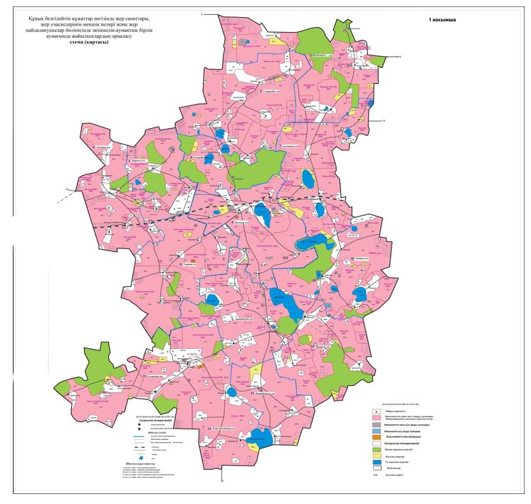

|  |  |
| --- | --- |
|  | Құқық белгілейтін құжаттар |
|  | негізінде жер санаттары, жер учаскелерінің |
|  | меншік иелері және жер пайдаланушылар |
|  | бөлінісінде әкімшілік-аумақтық бірлік |
|  | аумағында жайлымдардың орналасу схемасына |
|  | Қосымша |

**Айыртау ауданы жер пайдаланушыларының тізімі**

|  |  |  |  |
| --- | --- | --- | --- |
| Сұлба бойынша №№ | Жер пайдаланушының атауы | Учаскелер саны | Жер пайдалану орталығының атауы |
| 1.Қамсақты ауылдық округі Карасевка а. | | | |
| 1-11, 60-3 | Шаруа қожалығы | 10 |  |
| 12-14 | Фермер шаруашылығы | 2 |  |
| Мемлекеттік емес а/ш заңды тұлғаларыЖауапкершілігі шектеулі серіктестіктер | | | |
|  | | | |
| 15-1 | Жарқын-СК | 3 | Светлое а. |
| 16-1 | Айыртау Био Жер | 1 | Карасевка а. |
| 17 | Кусаинов и К | 1 | Светлое а. |
| 132-2 | Ратмир | 1 | Антоновка а. |
| 43-2 | Арай-1 | 1 | Сырымбет а. |
| 18 | Құмтоккен Агро | 1 | Саумалкөл а. |
| 129-2 | Айыртау Grain Company | 4 | Антоновка а. |
| 19 | ВНП Агро | 3 | Карасевка а. |
| 20 | Пушкинское | 1 | Светлое а. |
| Басқа мемлекеттік емес кәсіпорындар | | | |
| 21-23 | Ауылшаруашылық тауар өндірісін жүргізетін азаматтар | 3 |  |
| 24 | Ауылдық елді мекендер жерлері | | |
| 24-1 | Карасевка а. | 1 |  |
| 24-2 | Бірлестік а. | 1 |  |
| 24-3 | Құмтоккен а. | 1 |  |
| 24-4 | Орлиногорское а. | 1 |  |
| 24-5 | Үкілі Ыбырай а. | 1 |  |
| 24-6 | Светлое а. | 1 |  |
| Орлиногор орман шаруашылығы | | | |
| 25-1 | Қамсақты МОС | 1 | Орлиногор а. |
| 25-2 | Орлиногор МОС | 1 | Орлиногор а. |
| 25-3 | Желанная МОС | 1 | Орлиногор а. |
| 25-4 | Встречный МОС | 1 | Орлиногор а. |
| Босалқы жерлер | | | |
| 26-1 | Карасевка мемқор | 1 | Карасевка а. |
| 26-2 | Светлый мемқор | 1 | Светлое а. |
| 26-3 | Қамсақты | 1 | Карасевка а. |
| 2.Сырымбет ауылдық округі  Сырымбет а. | | | |
| 27-36 | Шаруа қожалығы | 10 |  |
| 36-40, 14-2 | Фермер шаруашылығы | 5 |  |
| Мемлекеттік емес а/ш заңды тұлғалары  Жауапкершілігі шектеулі серіктестіктер | | | |
| 43-1 | Арай-1 | 1 | Сырымбет а. |
| 44 | Ағайын | 1 | Сулыкөл а. |
| 15-2 | Жарқын-СК | 1 | Светлое а. |
| 45 | Сырымбет-1 | 2 | Сырымбет а. |
| 46 | АиК Агро | 2 | Сырымбет а. |
| 134-3 | Айыртау Grain Company | 2 | Антоновка а. |
| 47 | Агро Грейн-2016 | 1 | Егіндіағаш а. |
| Басқа мемлекеттік емес кәсіпорындар | | | |
| 48-49 | Ауылшаруашылық тауар өндірісін жүргізетін азаматтар | 2 |  |
| 50 | Елді мекендер жерлері | | |
| 50-1 | Сырымбет а. | 1 |  |
| 50-2 | Дауқара а. | 1 |  |
| 50-3 | Егіндіағаш а. | 1 |  |
| 50-4 | Қарақамыс а. | 1 |  |
| 50-5 | Качиловка а. | 1 |  |
| 50-6 | Сарыбұлақ а. | 1 |  |
| 50-7 | Сулыкөл а. | 1 |  |
| 50-8 | Шалақөзек а. | 1 |  |
| 50-9 | Шоққарағай а. | 1 |  |
| Босалқы жерлер | | | |
| 51-1 | Дауқара мемқор | 1 | Дауқара а. |
| 51-2 | Сарыбұлақ мемқор | 1 | Сарыбұлақ а. |
| 51-3 | Сырымбет (АЖҚ) | 1 | Сырымбет а. |
| 3.Казанка ауылдық округі  Казанка а. | | | |
| 52-62, 63-64 | Шаруа қожалығы | 11 |  |
| 90-2 | Фермер шаруашылығы | 2 |  |
| Мемлекеттік емес а/ш заңды тұлғалары  Жауапкершілігі шектеулі серіктестіктер | | | |
| 65 | Всеволодовка-Север | 1 |  |
| 66-1 | Достық Дән | 2 |  |
| 67-1 | Шаңғал | 1 |  |
| 68 | Ермек | 1 |  |
| 69 | Агро-Хан | 1 |  |
| 70-1 | Хайр-Агро | 1 |  |
| 71 | Әдемі Астық | 2 |  |
| 72 | Никольское Агро | 1 |  |
| Басқа мемлекеттік емес кәсіпорындар | | | |
| 73 | Ауылшаруашылық тауар өндірісін жүргізетін азаматтар | 1 |  |
| Елді мекендер жерлері | | | |
| 74-1 | Казанка а. | 1 |  |
| 74-2 | Аксеновка а. | 1 |  |
| 74-3 | Бұрлық а. | 1 |  |
| 74-4 | Всеволодовка а. | 1 |  |
| 74-5 | Никольское-Бурлукское а. | 1 |  |
| 74-6 | Никольское а. | 1 |  |
| 74-7 | Прекрасное а. | 1 |  |
| Теміржол көлігі | | | |
| 305-1 | Новоишимка жол дистанцияся "Қазақстан темір жолы" РМК филиалы | 1 | Новоишимское а. |
| Бурлук орман шаруашылығы | | | |
| 75-1 | Бурлук МОС | 1 | Бурлукское а. |
| Босалқы жерлер | | | |
| 76-1 | Всеволодовка | 1 | Всеволодовка а. |
| 76-2 | Казанка | 1 | Казанка а. |
| 4.Қаратал ауылдық округі  Қаратал а. | | | |
| 77-78, 58-2, 60-2 | Шаруа қожалығы | 13 |  |
| 89-91 | Фермер шаруашылығы | 3 |  |
| Мемлекеттік емес а/ш заңды тұлғалары  Жауапкершілігі шектеулі серіктестіктер | | | |
| 67-2 | Шангал | 1 | Высокое а. |
| 96-2 | Арай-Айыртау | 1 | Саумалкөл а. |
| 66-2 | Достық-Дән | 1 | Қаратал а. |
| 70-2 | Хайр Агро | 1 | Қаратал а. |
| Басқа мемлекеттік емес кәсіпорындар | | | |
| 92 | Ауылшаруашылық тауар өндірісін жүргізетін азаматтар | 1 | Фермер шаруашылығы |
| 93 | Ауылдық елді мекендер жерлері | | |
| 93-1 | Қаратал а. | 1 |  |
| 93-2 | Ботай а. | 1 |  |
| 93-3 | Высокое а. | 1 |  |
| 93-4 | Қоскөл а. | 1 |  |
| 93-5 | Шүкірлік а. | 1 |  |
| Теміржол көлігі | | | |
| 305-2 | Новоишимка жол дистанцияся "Қазақстан темір жолы" РМК филиалы | 1 | Новоишимское а. |
| Бурлук орман шаруашылығы | | | |
| 75-2 | Камышная МОС | 1 | Бұрлық а. |
| 75-3 | Сарманақ МОС | 1 | Бұрлық а. |
| Босалқы жерлер | | | |
| 94-1 | Қаратал (АЖҚ) | 1 | Қаратал а. |
| 94-2 | Қаратал (мемқор) | 1 | Қаратал а. |
| 5.Елецкий ауылдық округі  Елецкое а. | | | |
| 105-2 | Шаруа қожалығы | - |  |
| 95 | Фермер шаруашылығы | 1 |  |
| Мемлекеттік емес а/ш заңды тұлғалары  Жауапкершілігі шектеулі серіктестіктер | | | |
| 96-1 | Агрофирма Жер Ана | 1 | Саумалкөл а. |
| 16-2 | Айыртау Био Жер | 3 | Саумалкөл а. |
| 97 | Ауылдық елді мекендер жерлері | | |
| 97-1 | Елецкое а. | 1 |  |
| 97-2 | Айыртауское а. | 1 |  |
| 97-3 | Колесниковка а. | 1 |  |
| 97-4 | Кругловка а. | 1 |  |
| 97-5 | Междуозерное а. | 1 |  |
| Босалқы жерлер | | | |
| 99-1 | Елецкое (АЖҚ) | 1 | Елецкое а. |
| 99-2 | Елецкое (мемқор) | 1 | Елецкое а. |
| 6.Володар ауылдық округі  Саумалкөл а. | | | |
| 100-105 | Шаруа қожалығы | 6 |  |
| 106-109, 106-1 | Фермер шаруашылығы | 4 |  |
| Мемлекеттік емес а/ш заңды тұлғалары  Жауапкершілігі шектеулі серіктестіктер | | | |
| 110-1 | Баянтай | 3 | Воскресеновка а. |
| 111-1 | Айыртау - Айыртау | 1 | Айыртау а. |
| 193-2 | Агроком-Мадениет | 1 | Қарасай Батыр а. |
| 112-1 | Айыртаустройтранс | 1 | Саумалкөл а. |
| 70-3 | Agro Graund | 1 | Саумалкөл а. |
| Басқа мемлекеттік емес кәсіпорындар | | | |
| 13-116 | Ауылшаруашылық тауар өндірісін жүргізетін азаматтар | 4 |  |
| Мемлекеттік а/ш заңды тұлғалары | | | |
| 117 | Айыртау ауданының №7 кәсіби лицейі | 1 | Саумалкөл а. |
| 118 | Ауылдық елді мекендер жерлері | | |
| 118-1 | Саумалкөл а. | 1 |  |
| 118-2 | Новоукраинка а. | 1 |  |
| 118-3 | Айыртау а. | 1 |  |
| 118-4 | Воскресеновка а. | 1 |  |
| 118-5 | Галицино а. | 1 |  |
| 118-6 | Копа а. | 1 |  |
| 118-7 | Красногорка а. | 1 |  |
| 118-8 | Орловка а. | 1 |  |
| Теміржол көлігі | | | |
| 306-1 | Көкшетау жол дистанцияся "Қазақстан темір жолы" РМК филиалы |  | Көкшетау қ. |
| 305-3 | Новоишимка жол дистанцияся "Қазақстан темір жолы" РМК филиалы |  | Новоишимка а. |
| Су қорының жерлері | | | |
| 120 | Саумалкөл көлі | 1 |  |
| Босалқы жерлер | | | |
| 21-23 | Володар | 1 | Саумалкөл а. |
| 121-4 | Жетікол (МЖҚ) | 1 | Саумалкөл а. |
| 7.Антоновка ауылдық округі  Антоновка а. | | | |
| 122-125 | Шаруа қожалығы | 4 |  |
| 26-130, 109-2 | Фермер шаруашылығы | 5 |  |
| Мемлекеттік емес а/ш заңды тұлғалары  Жауапкершілігі шектеулі серіктестіктер | | | |
| 131-1 | АгроКом-Мадениет |  | Лавровка а. |
| 132-1 | Ратмир |  | Антоновка а. |
| 133 | Ясмина агро |  | Антоновка а. |
| 112-2 | Айыртаустройтранс |  | Саумалкөл а. |
| 134-1 | АгроКом-Мадениет |  | Антоновка а. |
| 135 | Лавровское |  | Лавровка а. |
| 110-2 | Баянтай |  | Воскресеновка а. |
| 136 | Nursam |  | Саумалкөл а. |
| 137 | Антоновка-Агро |  | Саумалкөл а. |
| 70-4 | Шайыр Агро |  | Воскресеновка а. |
| 138 | Айыртау Жер |  | Лавровка а. |
| 139 | Ауылдық елді мекендер жерлері | | |
| 139-1 | Антоновка а. | 1 |  |
| 139-2 | Ақан Сері а. | 1 |  |
| 139-3 | Жұмысшы а. | 1 |  |
| 139-4 | Комаровка а. | 1 |  |
| 139-5 | Лавровка а. | 1 |  |
| 139-6 | Заря а. | 1 |  |
| 139-7 | Уголки ст. | 1 |  |
| Теміржол көлігі | | | |
| 306-2 | Көкшетау жол дистанцияся "Қазақстан темір жолы" РМК филиалы | 1 | Көкшетау а. |
| Босалқы жерлер | | | |
| 140-1 | Шалқар (мемқор) | 1 | Антоновка а. |
| 140-2 | Қамсақты (мемқор) | 1 | Лавровка а. |
| 140-3 | Шалқар (көше-қон қоры) | 1 | Антоновка а. |
| 140-4 | Антоновка | 1 | Антоновка а. |
| 8.Украин ауылдық округі  Кирилловка а. | | | |
| 141-149 | Шаруа қожалығы | 9 |  |
| 150-157 | Фермер шаруашылығы | 8 |  |
| Мемлекеттік емес а/ш заңды тұлғалары  Жауапкершілігі шектеулі серіктестіктер | | | |
| 158-1 | Саумалколь Агро, Север-Агро ЛТД | 2 | Каменный Брод а. |
| 159 | North Grain | 1 | Кирилловка а. |
| 134-4 | Профессионал Агро | 1 | Антоновка а. |
| 160 | Профессионал Агро | 1 | Саумалкөл а. |
| 195-2 | Фирма Златогорка | 1 | Ағынтай батыр а. |
| Басқа мемлекеттік емес кәсіпорындар | | | |
| 161-162 | Ауылшаруашылық тауар өндірісін жүргізетін азаматтар | 2 |  |
| Мемлекеттік а/ш заңды тұлғалары  Басқа мемлекеттік заңды тұлғалар | | | |
| 163 | Казанка мемлекеттік сұрыптау учаскесі | 1 | Кирилловка а. |
| 164 | Ауылдық елді мекендер жерлері | | |
| 164-1 | Кирилловка а. | 1 |  |
| 164-2 | Бұрлық а. | 1 |  |
| 164-3 | Каменный Брод а. | 1 |  |
| 164-4 | Карловка а. | 1 |  |
| 164-5 | Кутузовка а. | 1 |  |
| 164-6 | Петропавловка а. | 1 |  |
| 164-7 | Сарсай а. | 1 |  |
| 164-8 | Сарытүбек а. | 1 |  |
| Теміржол көлігі | | | |
| 305-4 | Новоишимка жол дистанцияся "Қазақстан темір жолы" РМК филиалы |  | Новоишимское а. |
| Бурлук орман шаруашылығы | | | |
| 75-4 | Красивая МОС | 1 | Бұрлық а. |
| 75-5 | Нагорная МОС | 1 | Бұрлық а. |
| Босалқы жерлер | | | |
| 165 | Қайнар (мемқор) | 2 | Бұрлық а. |
| 9.Арықбалық ауылдық округі  Арықбалық а. | | | |
| 166-181 | Шаруа қожалығы | 16 |  |
| 182-192 | Фермер шаруашылығы | 11 |  |
| Мемлекеттік емес а/ш заңды тұлғалары  Жауапкершілігі шектеулі серіктестіктер | | | |
| 193-1 | АгроКом-Мадениет | 2 | Ағынтай Батыр а. |
| 194 | Универсал-Умар | 1 | Арықбалық а. |
| 288-2 | Бабык Бурлук | 2 | Нижний Бурлук а. |
| 195-1 | Фирма Златогорка | 1 | Ағынтай Батыр а. |
| 196-1 | Amanat Jer 2020 | 3 | Арықбалық а. |
| 158-2 | Север-Агро ЛТД | 1 | Каменный Брод а. |
| 111-2 | Shalkar Grain | 1 | Айыртау а. |
| 197 | НПО Дортехника | 1 | Айыртау а. |
| Басқа мемлекеттік емес кәсіпорындар | | | |
| 198-199 | Ауылшаруашылық тауар өндірісін жүргізетін азаматтар | 2 |  |
| 200 | Ауылдық елді мекендер жерлері | | |
| 200-1 | Арықбалық а. | 1 |  |
| 200-2 | Горное а. | 1 |  |
| 200-3 | Ағынтай Батыр а. | 1 |  |
| 200-4 | Қарасай Батыр а. | 1 |  |
| 200-5 | Баян а. | 1 |  |
| 200-6 | Целинное а. | 1 |  |
| Босалқы жерлер | | | |
| 202-1 | Арықбалық (АЖҚ) | 1 | Арықбалық а. |
| 202-2 | Арықбалық (мемқор) | 1 | Арықбалық а. |
| 10.Лобанов ауылдық округі  Лобаново а. | | | |
| 203-214 | Шаруа қожалығы | 12 |  |
| 215-220, 106-2 | Фермер шаруашылығы | 6 |  |
| Мемлекеттік емес а/ш заңды тұлғалары  Басқа мемлекеттік заңды тұлғалар | | | |
| 221 | Салмар-Агро-А | 1 | Әлжан а. |
| 222 | Агро –ВЕВ | 1 | Заря а. |
| 223 | Ключи | 1 | Шалқар а. |
| 224-1 | Лобаново | 1 | Лобаново а. |
| 288-3 | Бабык Бурлук | 1 | Нижний Бурлук а. |
| 301-2 | Восход Имантау | 1 | Имантау а. |
| 225-1 | Hairun-Agro | 1 | Имантау а. |
| Басқа мемлекеттік емес кәсіпорындар | | | |
| 226-228 | Ауылшаруашылық тауар өндірісін жүргізетін азаматтар | 3 |  |
| Мемлекеттік а/ш заңды тұлғалары  Оқу орындары | | | |
| 229 | №8 Лобанов кәсіби-техникалық мектебі | 1 | Лобанов а. |
| 230 | Ауылдық елді мекендер жерлері | | |
| 230-1 | Лобаново а. | 1 |  |
| 230-2 | Әлжан а. | 1 |  |
| 230-3 | Заря а. | 1 |  |
| 230-4 | Шалқар а. | 1 |  |
| Босалқы жерлер | | | |
| 231-1 | Әлжан (мемқор) | 1 | Әлжан а. |
| 231-2 | Лобанов (АЖҚ) | 1 | Лобаново а. |
| 11.Гусаковка ауылдық округі  Гусаковка а. | | | |
| 232-243 | Шаруа қожалығы | 12 |  |
| 244 | Фермер шаруашылығы | 1 |  |
| Мемлекеттік емес а/ш заңды тұлғалары  Жауапкершілігі шектеулі серіктестіктер | | | |
| 246 | Гусаковка | 1 | Гусаковка а. |
| 247 | AraiAstykGroup | 1 | Новосветловка а. |
| Басқа мемлекеттік емес кәсіпорындар | | | |
| 245 | Ауылшаруашылық тауар өндірісін жүргізетін азаматтар | 1 |  |
| 248 | Ауылдық елді мекендер жерлері | | |
| 248-1 | Гусаковка а. | 1 |  |
| 248-2 | Береславка а | 1 |  |
| 248-3 | Корсаковка а. | 1 |  |
| 248-4 | Красный Кордон а. | 1 |  |
| 248-5 | Новосветловка а. | 1 |  |
| Босалқы жерлер | | | |
| 250-1 | Гусаковка (АЖҚ) | 1 |  |
| 250-2 | Гусаковка (мемқор) | 1 |  |
| 12.Константиновка ауылдық округі  Константиновка а. | | | |
| 251-269, 237-2 | Шаруа қожалығы | 19 |  |
| 270-273 | Фермер шаруашылығы | 4 |  |
| Мемлекеттік емес а/ш заңды тұлғалары  Жауапкершілігі шектеулі серіктестіктер | | | |
| 274 | Алга-Агро | 1 | Құспек а. |
| 275 | Исагали | 1 | Құспек а. |
| 276 | Константиновка-2004 | 1 | Константиновка а. |
| 288-4 | Бабык Бурлук | 1 | Нижний Бурлук а. |
| Басқа мемлекеттік емес кәсіпорындар | | | |
| 277-280 | Ауылшаруашылық тауар өндірісін жүргізетін азаматтар | 4 |  |
| Мемлекеттік а/ш заңды тұлғалары  Басқа мемлекеттік кәсіпорындар | | | |
| 281 | Константиновка мем.сұрыптау учаскесі | 1 | Константиновка а. |
| 282 | Ауылдық елді мекендер жерлері | | |
| 282-1 | Константиновка а. | 1 |  |
| 282-2 | Ақшоқы а. | 1 |  |
| 282-3 | Ақанбұрлық а. | 1 |  |
| 282-4 | Красново а. | 1 |  |
| 282-5 | Құспек а. | 1 |  |
| 282-6 | Матвеевка а. | 1 |  |
| Босалқы жерлер | | | |
| 283-1 | Құспек (мемфонд) | 1 | Құспек а. |
| 283-2 | Құспек (АЖҚ) | 1 | Құспек а. |
| 283-3 | Константиновка (мемқор) | 1 | Константиновка а. |
| 13.Нижнебурлук ауылдық округі  Нижний Бурлук а. | | | |
| 284-286 | Шаруа қожалығы | 3 |  |
| 273-2, 287 | Фермер шаруашылығы | 1 |  |
| Мемлекеттік емес а/ш заңды тұлғалары  Жауапкершілігі шектеулі серіктестіктер | | | |
| 288-1 | Бабык Бурлук | 1 | Нижний Бурлук а. |
| Басқа мемлекеттік емес кәсіпорындар | | | |
| 289 | Ауылшаруашылық тауар өндірісін жүргізетін азаматтар | 1 |  |
| 290 | Ауылдық елді мекендер жерлері | | |
| 290-1 | Нижний Бурлук а. | 1 |  |
| 290-2 | Алтыбұлақ а. | 1 |  |
| 290-3 | Жақсы Жалғызтау а. | 1 |  |
| Су қоры жерлері | | | |
| 291 | Якши Янгистау көлі | 1 |  |
| Босалқы жерлер | | | |
| 292-1 | Нижнебурлук (СЗФ) | 1 | Нижний Бурлук а. |
| 292-2 | Нижнебурлук (мемқор) | 1 | Нижний Бурлук а. |
| 14.Имантау ауылдық округі  Имантау а. | | | |
| 293-295, 238-2 | Шаруа қожалығы | 3 |  |
| 296-299, 186-2 | Фермер шаруашылығы | 4 |  |
| Мемлекеттік емес а/ш заңды тұлғалары  Жауапкершілігі шектеулі серіктестіктер | | | |
| 224-2 | Лобаново (хоз-во Имантау) | 1 | Лобаново а. |
| 300 | Имантау, земля и птица | 2 | Имантау а. |
| 301-1 | Восход Имантау | 1 | Имантау а. |
| 196-3 | АгроКом-Мадениет | 1 | Қарасай Батыр а. |
| 196-2 | Amanat Jer 2020 | 2 | Арықбалық а. |
| 302 | АгроКом-Мадениет | 1 | Верхний Бурлук а. |
| 225-2 | Hairun-Agro | 1 | Верхний Бурлук а. |
| 303 | Алаугер | 1 | Верхний Бурлук а. |
| 304 | Лобаново | 1 | Имантау а. |
| 307 | Ауылдық елді мекендер жерлері | | |
| 307-1 | Имантау а. | 1 |  |
| 307-2 | Верхний а. | 1 |  |
| 307-3 | Цуриковка а. | 1 |  |
| Босалқы жерлер | | | |
| 308-1 | Имантау (мемқор) | 1 | Имантау а. |
| 308-2 | Имантау (көше-қон қоры) | 1 | Имантау а. |
| 308-3 | Имантау (АЖҚ) | 1 | Имантау а. |

|  |  |
| --- | --- |
|  | Айыртау ауданы бойынша 2024 – 2025 |
|  | жылдарға арналған |
|  | жайылымдарды басқару |
|  | және оларды пайдалану жөніндегі |
|  | жоспарға 2 қосымша |

**Жайылым айналымдарының қолайлы схемасы**

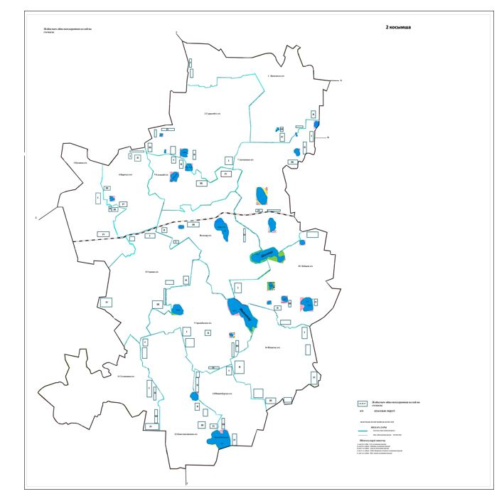

|  |  |
| --- | --- |
|  | Айыртау ауданы бойынша 2024 – 2025 |
|  | жылдарға арналған |
|  | жайылымдарды басқару |
|  | және оларды пайдалану жөніндегі |
|  | жоспарға 3 қосымша |

**Жайылымдардың, оның ішінде маусымдық жайылымдардың сыртқы және ішкі шекаралары мен алаңдары, жайылымдық инфрақұрылым объектілері белгіленген картасы**

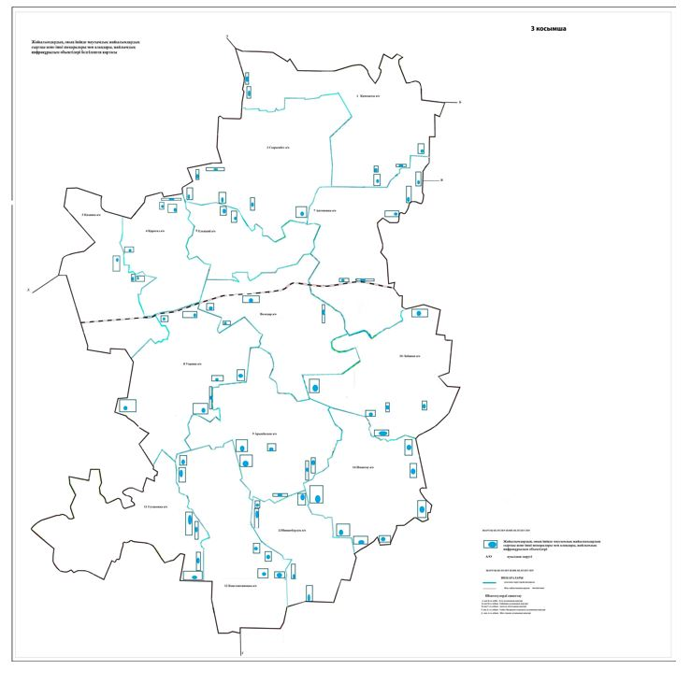

|  |  |
| --- | --- |
|  | Айыртау ауданы бойынша 2024 – 2025 |
|  | жылдарға арналған |
|  | жайылымдарды басқару |
|  | және оларды пайдалану жөніндегі |
|  | жоспарға 4 қосымша |

**Жайылым пайдаланушылардың су тұтыну нормасына сәйкес жасалған су көздерiне (көлдерге, өзендерге, тоғандарға, апандарға, суару немесе суландыру каналдарына, құбырлы немесе шахталы құдықтарға) қол жеткізу схемасы**

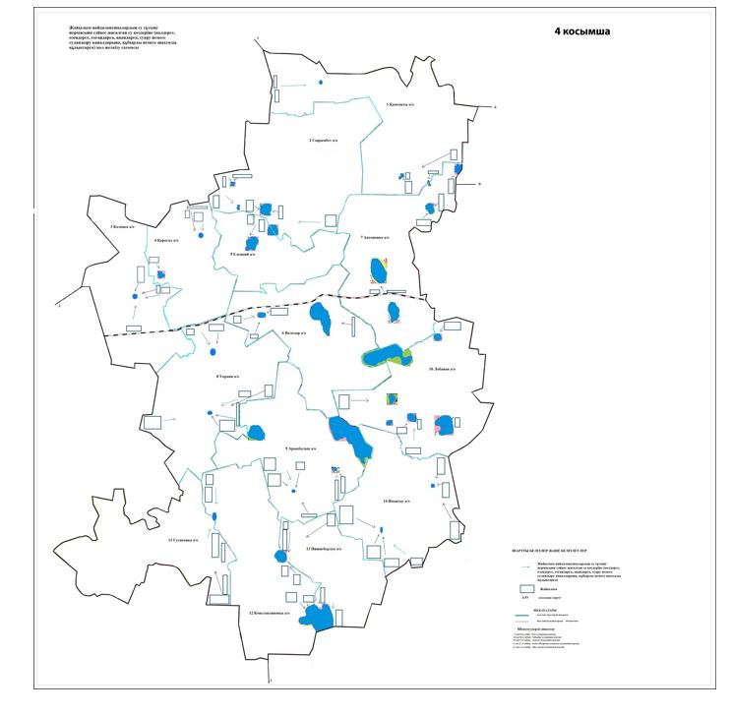

|  |  |
| --- | --- |
|  | Жайылым пайдаланушылардың су |
|  | тұтыну нормасына сәйкес жасалған су көздерiне (көлдерге, өзендерге, тоғандарға, апандарға, суару немесе суландыру каналдарына, құбырлы немесе шахталы құдықтарға) қол жеткізу схемасына қосымша |

**Ауылшаруашылық жануарларының суды орташа тұтынуы**

|  |  |  |
| --- | --- | --- |
| № | А-ш жануарының түрі, жыныстық жас тобы | Бір тәулігіне бір литр су |
| 1 | Сауын сиырлар | 125 |
| 2 | Етті сиырлар | 85 |
| 3 | Бұқалар | 70 |
| 4 | Нетели | 70 |
| 5 | 2 жасқа дейінгі жас ірі қара мал | 45 |
| 6 | Бұзаулар, 6 айға дейін | 20 |
| 7 | Биелер емізетін | 85 |
| 8 | Айғырлар | 75 |
| 9 | 1,5 жасқа дейінгі құлындар | 45 |
| 10 | Ересек қойлар (ешкі) | 10 |
| 11 | Жас қой | 6 |
| 12 | Қабандар-өндірушілер, ересек шошқа | 25 |
| 13 | Шошқа торайлармен | 60 |
| 14 | Торайлар | 5 |

      Ескерту: ауылшаруашылық жануарларының суды орташа тұтынуы қоршаған ортаның температурасына, өнімділікке, ұстау технологиясына, жануарлардың тірі салмағына байланысты және кең ауқымда өзгеруі мүмкін, сондықтан сиырдың суға деген қажеттілігі сүт өнімділігіне байланысты тәулігіне 180 литрге дейін артуы мүмкін.

|  |  |
| --- | --- |
|  | Айыртау ауданы бойынша 2024 – 2025 |
|  | жылдарға арналған |
|  | жайылымдарды басқару |
|  | және оларды пайдалану жөніндегі |
|  | жоспарға 5 қосымша |

**Ауыл шаруашылығы жануарларын жаюдың және айдаудың маусымдық маршруттарын белгілейтін жайылымдарды пайдалану жөніндегі күнтізбелік графигі**

|  |  |  |  |  |  |
| --- | --- | --- | --- | --- | --- |
| № | Ауылдық округінің атауы | Талаптардың нөмірлері | | | |
| I | II | III | IV |
| 1 | Арықбалық | 25 сәуірден бастап  24 маусымға дейін бір реттік таптау | 25 маусымнан бастап  24 шілдеге дейін бір реттік таптау | 25 шілдеден бастап  22 қазанға дейін бір реттік таптау | демалатын  танап |
| 2 | Антоновка | демалатын  танап | 25 сәуірден бастап  24 маусымға дейін бір реттік таптау | 25 маусымнан бастап  24 шілдеге дейін бір реттік таптау | 25 шілдеден бастап  22 қазанға дейін бір реттік таптау |
| 3 | Володар | 25 шілдеден бастап  22 қазанға дейін бір реттік таптау | демалатын  танап | 25 сәуірден бастап  24 маусымға дейін бір реттік таптау | 25 маусымнан бастап  24 шілдеге дейін бір реттік таптау |
| 4 | Гусаковка | 25 маусымнан бастап  24 шілдеге дейін бір реттік таптау | 25 шілдеден бастап  22 қазанға дейін бір реттік таптау | демалатын  танап | 25 сәуірден бастап  24 маусымға дейін бір реттік таптау |
| 5 | Елецкий | 25 сәуірден бастап  24 маусымға дейін бір реттік таптау | 25 маусымнан бастап  24 шілдеге дейін бір реттік таптау | 25 шілдеден бастап  22 қазанға дейін бір реттік таптау | демалатын  танап |
| 6 | Имантау | демалатын  танап | 25 сәуірден бастап  24 маусымға дейін бір реттік таптау | 25 маусымнан бастап  24 шілдеге дейін бір реттік таптау | 25 шілдеден бастап  22 қазанға дейін бір реттік таптау |
| 7 | Казанка | 25 шілдеден бастап  22 қазанға дейін бір реттік таптау | демалатын  танап | 25 сәуірден бастап  24 маусымға дейін бір реттік таптау | 25 маусымнан бастап  24 шілдеге дейін бір реттік таптау |
| 8 | Қамсақты | 25 маусымнан бастап  24 шілдеге дейін бір реттік таптау | 25 шілдеден бастап  22 қазанға дейін бір реттік таптау | демалатын  танап | 25 сәуірден бастап  24 маусымға дейін бір реттік таптау |
| 9 | Қаратал | 25 сәуірден бастап  24 маусымға дейін бір реттік таптау | 25 маусымнан бастап  24 шілдеге дейін бір реттік таптау | 25 шілдеден бастап  22 қазанға дейін бір реттік таптау | демалатын  танап |
| 10 | Константиновка | демалатын  танап | 25 сәуірден бастап  24 маусымға дейін бір реттік таптау | 25 маусымнан бастап  24 шілдеге дейін бір реттік таптау | 25 шілдеден бастап  22 қазанға дейін бір реттік таптау |
| 11 | Лобаново | 25 шілдеден бастап  22 қазанға дейін бір реттік таптау | демалатын  танап | 25 сәуірден бастап  24 маусымға дейін бір реттік таптау | 25 маусымнан бастап  24 шілдеге дейін бір реттік таптау |
| 12 | Нижнеборлық | 25 маусымнан бастап  24 шілдеге дейін бір реттік таптау | 25 шілдеден бастап  22 қазанға дейін бір реттік таптау | демалатын  танап | 25 сәуірден бастап  24 маусымға дейін бір реттік таптау |
| 13 | Сырымбет | 25 сәуірден бастап  24 маусымға дейін бір реттік таптау | 25 маусымнан бастап  24 шілдеге дейін бір реттік таптау | 25 шілдеден бастап  22 қазанға дейін бір реттік таптау | демалатын  танап |
| 14 | Украин | демалатын  танап | 25 сәуірден бастап  24 маусымға дейін бір реттік таптау | 25 маусымнан бастап  24 шілдеге дейін бір реттік таптау | 25 шілдеден бастап  22 қазанға дейін бір реттік таптау |

|  |  |
| --- | --- |
|  | Айыртау ауданы бойынша 2024 – 2025 |
|  | жылдарға арналған |
|  | жайылымдарды басқару |
|  | және оларды пайдалану жөніндегі |
|  | жоспарға 6 қосымша |

**Жергілікті жағдайлар мен ерекшеліктерге байланысты жеке ауланың ауыл шаруашылығы жануарларын жаю үшін халықтың қажеттіліктерін қанағаттандыру үшін қажетті жайылымдардың сыртқы және ішкі шекаралары мен алаңдарын белгілейтін картасы**

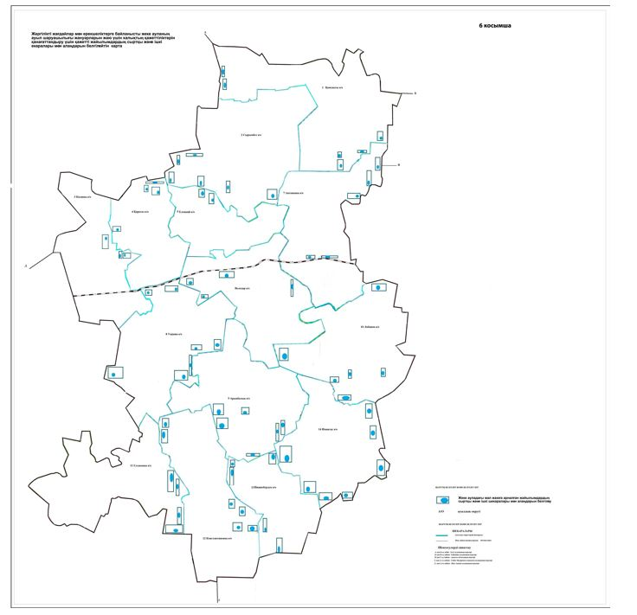

© 2012. Қазақстан Республикасы Әділет министрлігінің «Қазақстан Республикасының Заңнама және құқықтық ақпарат институты» ШЖҚ РМК